CAPSTONE 2026 | Seguimiento del proyecto de título

Ficha de avance 05
Trazabilidad del sistema y vista de procesos del modelo 4+1
Identificación | Información del equipo
Proyecto y sección | Planify - Proyecto APT / Capstone
Integrantes | Prian Álvarez (proyecto individual)
Fecha y semana académica | 25/10/2026 - Semana 12
Iteración real del proyecto | Iteración 05 - estabilización v0.3 y trazabilidad
Docente guía | Reginaldo Salinas

1 Propósito y meta
Contrastar las funcionalidades y el porcentaje de avance de la ficha 04 con el funcionamiento real del sistema. Representar el flujo mediante un diagrama de actividades UML, comprobar sus resultados y definir el siguiente incremento.
Meta verificable de esta iteración:
Comprobar el flujo CU06 - Registrarse como Usuario Persona en Planify v0.3, desde el ingreso de datos hasta el registro en PostgreSQL, generación del token y salida visible en Mi Perfil, incluyendo la alternativa de validación por correo duplicado.

2 Diagrama que deben presentar
Elaborar o actualizar un diagrama de actividades del flujo principal, relacionado con un caso de uso existente. Debe mostrar inicio y fin, responsables, entradas, validaciones, decisiones con condiciones, procesamiento, registro de datos y salida visible. Incluir acceso, permisos e integraciones cuando correspondan y una alternativa ante error o dato inválido.
Utilizar carriles cuando ayuden a distinguir responsabilidades. Identificar las actividades como A01, A02 y siguientes. Diferenciar con una leyenda las actividades implementadas, parciales y pendientes. Mostrar paralelismo solo cuando exista.
Ubicación en el modelo 4+1 | Aplicación
Vista de procesos | Diagrama de actividades como principal para representar el flujo.
Vista de escenarios más uno | Caso de uso que identifica al actor y su objetivo y conecta el flujo con las funcionalidades.
Apoyos complementarios | Clases para la estructura lógica y secuencia para las interacciones, si aportan a la explicación.
Esta ficha se concentra en procesos y escenarios. Para el informe 2.6, incorporar la evidencia en los apartados que establezca su guía.

3 Cruce con las funcionalidades de la ficha 04
Conservar nombres, identificadores y pesos. Incluir todas las funcionalidades de la versión 1.0; agregar filas si es necesario. No modificar pesos para aumentar artificialmente el avance. Justificar y validar cualquier cambio de alcance.
ID y funcionalidad | Peso y estado ficha 04 | Actividades relacionadas | Estado actual comprobado | Evidencia y brecha
POR COTEJAR - Registro Usuario Persona | Transcribir ID/peso exacto Ficha 04 | A01-A16 | Terminada y comprobada | frontend/src/app/app.ts + app.html; backend/usuarios/serializers.py, views.py, models.py. Brecha: falta cotejar ID/peso F04.
POR COTEJAR - Autenticación y sesión | Transcribir ID/peso exacto Ficha 04 | A13-A16 | Terminada y comprobada | TokenAuthentication, /api/auth/login/, /me/, /logout/. Sesión persiste con localStorage.
POR COTEJAR - Perfil Usuario Persona | Transcribir ID/peso exacto Ficha 04 | A16 | Funciona parcialmente | Vista Mi Perfil operativa; edición avanzada de perfil aún pendiente.
POR COTEJAR - Consulta de lugares | Transcribir ID/peso exacto Ficha 04 | No forma parte del flujo CU06 | Terminada y comprobada | GET /api/lugares/ consumido por Angular y detalle de lugar operativo.
POR COTEJAR - Consulta de eventos | Transcribir ID/peso exacto Ficha 04 | No forma parte del flujo CU06 | Terminada y comprobada | GET /api/eventos/ y vista pública de eventos operativa.
POR COTEJAR - Gestión de negocio/eventos | Transcribir ID/peso exacto Ficha 04 | No forma parte del flujo CU06 | Funciona parcialmente | Registro rol NEGOCIO y estado pendiente definidos; falta cerrar verificación y permisos backend por propiedad.
POR COTEJAR - Mapa, búsqueda, filtros y rutas | Transcribir ID/peso exacto Ficha 04 | No forma parte del flujo CU06 | Iniciada no funcional / pendiente | UI base existe parcialmente; mapa, búsqueda y filtros funcionales quedan para siguiente incremento.
Relacionar F01, F02 y siguientes con A01, A02 y siguientes. Una funcionalidad puede involucrar varias actividades. Indicar ubicación del código en GitHub, versión probada y evidencia del resultado. Registrar también las funcionalidades pendientes.
Nota de trazabilidad: no se localizó la Ficha 04 entre los archivos disponibles. Por integridad académica no se asignaron pesos nuevos; antes del cierre definitivo deben transcribirse literalmente los IDs, nombres y pesos de Ficha 04.

4 Actualización del avance
Estado | Cumplimiento reconocido
Terminada y comprobada | 100 % de su peso
Funciona parcialmente | 50 % de su peso
Iniciada no funcional | 25 % de su peso
No iniciada | 0 % de su peso
Aporte al avance = peso de la funcionalidad × nivel de cumplimiento. Ejemplo: peso 20 % × cumplimiento 50 % = 10 puntos porcentuales. Los pesos del alcance completo deben sumar 100 %. Elaborar el diagrama no demuestra por sí solo que una función esté terminada.
Avance ficha 04: pendiente de cotejo con la ficha original Avance actual: no recalculado sin los pesos oficiales Variación: no calculable sin Ficha 04
Semanas restantes reales: 3
Evidencia que explica la variación: desde la iteración anterior se implementó frontend Angular funcional, despliegue web/API, eventos, autenticación por token, rol Persona y base del rol Negocio, además de documentación de casos de uso.

5 Diagrama de actividades actualizado
Insertar un diagrama legible o adjuntarlo e indicar su ruta. Debe permitir seguir el recorrido exitoso y una alternativa de validación o error. Si el proceso es extenso, dividirlo en diagramas relacionados y mantener identificadores comunes.
Diagrama de actividades o referencia al archivo
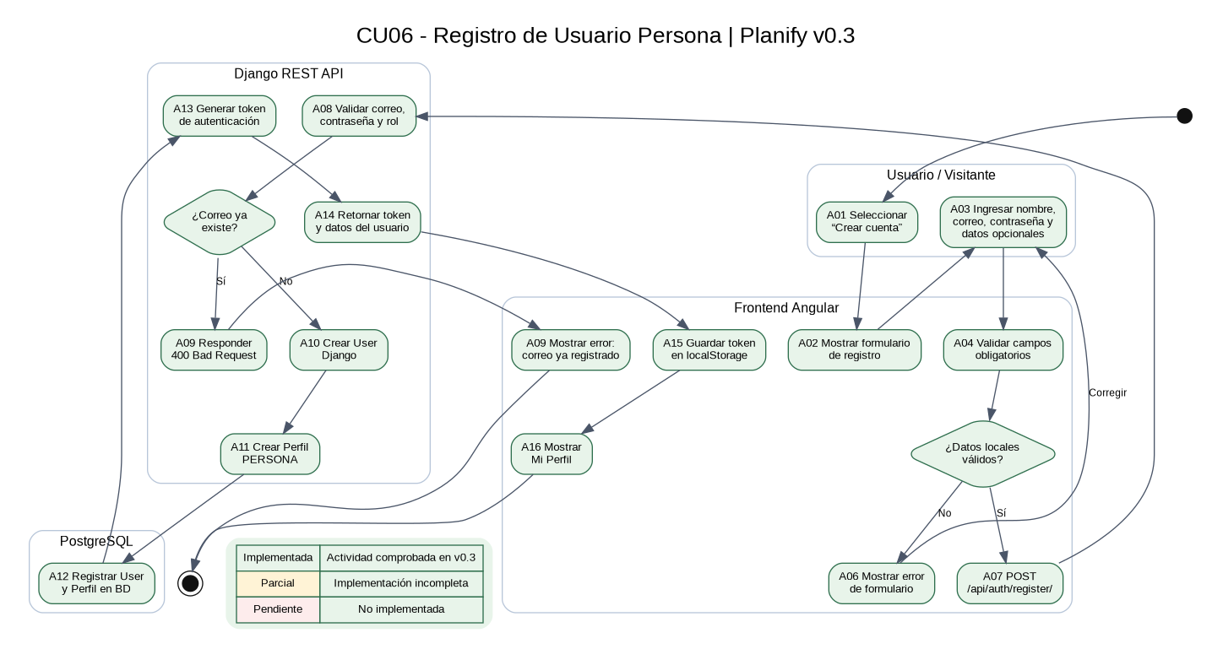
Ruta en GitHub y versión: docs/fase2/ficha05/diagrama_actividades_CU06_registro_usuario_persona.png | Planify v0.3 - prueba local 25/10/2026
Verificación | Respuesta del equipo
¿Qué actividades corresponden a las funcionalidades comprobadas? | A01-A16 corresponden al flujo comprobado de registro de Usuario Persona. A01-A07 cubren ingreso y validación inicial; A08-A14 validación y procesamiento backend; A15-A16 sesión y salida visible.
¿Qué condiciones determinan los diferentes recorridos? | Las decisiones principales son: (1) datos locales válidos / inválidos y (2) correo disponible / correo ya registrado. El recorrido inválido devuelve al formulario o muestra el error del backend.
¿Quién realiza cada actividad y dónde se validan datos y permisos? | El Visitante ingresa datos; Angular valida campos y contraseñas; Django valida reglas de registro y unicidad; PostgreSQL persiste User y Perfil. Los permisos de endpoints privados se validan con TokenAuthentication.
¿Qué actividades están implementadas, parciales o pendientes? | A01-A16 están implementadas para Usuario Persona en v0.3. La diferenciación dinámica del formulario Persona/Negocio y el flujo completo de verificación de Negocio se consideran parciales.
¿Qué diferencias existen entre el diagrama y el sistema? | El diagrama representa únicamente el flujo efectivamente comprobado de registro Persona. No incorpora todavía correo de verificación, recuperación de contraseña ni aprobación administrativa de negocios porque esas funciones no están cerradas.
Criterio de revisión: debe ser posible recorrer el diagrama y reproducir ese flujo en el sistema. Una lista de pantallas no basta para explicar el proceso.

6 Comprobación de un caso de uso
Elemento | Definición
ID y nombre del caso de uso | CU06 - Registrarse como Usuario Persona
Actor y objetivo | Actor: Visitante. Objetivo: crear una cuenta personal para habilitar funciones personalizadas de Planify.
Funcionalidades relacionadas de la ficha 04 | Registro, autenticación y perfil de usuario. IDs y pesos: transcribir literalmente desde Ficha 04.
Precondiciones y datos de entrada | Planify disponible; visitante no autenticado; correo no registrado. Entradas: nombre, email, contraseña, tipo PERSONA; rango de edad, comuna e intereses son opcionales.
Reglas validaciones y alternativa ante error | Campos obligatorios completos; contraseñas coinciden; contraseña mínima configurada; email único. Alternativa: si el correo ya existe, Django devuelve error y no crea una segunda cuenta.
Salida esperada y datos que deben quedar registrados | Se registran User y Perfil PERSONA en PostgreSQL; se genera un token; Angular guarda el token y muestra la sesión/perfil del usuario.
Demostrar el recorrido exitoso y al menos una alternativa de validación o error siguiendo el diagrama. Versión probada: Planify v0.3 - entorno local, 25/10/2026.
Paso | ID de actividad | Resultado observado y evidencia
Ingreso de datos | A01-A03 | Se abre Crear cuenta y se ingresan nombre, email, contraseña, rol PERSONA y datos opcionales. Evidencia: formulario Angular.
Validación y decisión | A04-A09 | Angular valida campos; Django valida email y reglas. Alternativa comprobada: un correo repetido devuelve 'Ya existe una cuenta asociada a este correo'.
Procesamiento y registro | A10-A14 | Django crea User, Perfil PERSONA y token; los datos quedan persistidos en PostgreSQL.
Salida al usuario | A15-A16 | Angular almacena el token y muestra Mi Perfil con nombre, email y tipo PERSONA. Evidencia: evidencia_perfil_usuario_persona.png.
Alternativa ante error | A08-A09 | Con correo duplicado el backend responde error y la cuenta no se duplica; el usuario permanece en registro para corregir.

7 Compromiso para la siguiente iteración
Brecha detectada | Incremento comprometido | Responsable y fecha | Criterio de aceptación
Flujo de negocio aún parcial | Completar PENDIENTE -> VERIFICADO y bloquear publicación en backend según rol/estado. | Prian Álvarez - 29/10/2026 | Negocio pendiente no publica; al ser verificado puede publicar solo eventos propios y el visitante los visualiza.
Descubrimiento geográfico incompleto | Implementar búsqueda/filtros y mapa básico; mantener rutas avanzadas fuera del incremento inmediato. | Prian Álvarez - 01/11/2026 | Buscar y filtrar modifica resultados reales; mapa muestra lugares activos y permite abrir su detalle.
Entregar en GitHub esta ficha, el diagrama de actividades y la evidencia del flujo probado. Mantener actualizados el diario de reflexión y el informe final.
Resultado de la revisión: [ ] Coherente [ ] Coherente con ajustes [ ] Requiere corrección
Observación del docente: __________________________________________________________
Representante: ________________________ Docente guía: ________________________

8 Mejoras reflexión y avance del informe
Completar con evidencia de la semana. Vincular la reflexión con las preguntas del diario 2.1 y registrar el avance del informe según la guía 2.6. Este seguimiento no reemplaza esos documentos.

Retroalimentación y mejoras aplicadas
Observación recibida de fase 1 o revisión posterior | Mejora aplicada y evidencia
La evidencia debía mostrar funcionamiento real y no depender solo de un video. | Se priorizó una aplicación ejecutable, API/BD integradas y evidencias reproducibles en GitHub; CU06 puede recorrerse de inicio a fin.
Se solicitó diferenciar tipos de usuario y fortalecer el carácter profesional del sistema. | Se implementó autenticación por token, rol PERSONA, base de rol NEGOCIO y navegación condicional según sesión.

Diagnóstico de capacidades del equipo
Aspecto | Respuesta y acción
Fortaleza que permitió avanzar | Autonomía para integrar Angular, Django REST y PostgreSQL, resolver errores por capas y documentar casos de uso verificables.
Dificultad actual y efecto en el desarrollo | Tiempo limitado y crecimiento del alcance; la integración de autenticación y permisos exigió depuración adicional y postergó mapa/filtros.
Acción de mejora responsable y fecha | Mantener MVP priorizado, cerrar un flujo completo antes de iniciar otro, registrar evidencias y commits por incremento. Responsable: Prian Álvarez; revisión semanal.

Reflexión del aprendizaje
Pregunta del diario 2.1 utilizada: Preguntas 1, 2 y 3 sobre cumplimiento del plan, dificultades y autoevaluación.
¿Qué aprendimos al contrastar el diagrama con el sistema y qué cambiaremos?
El contraste mostró que una interfaz visible no basta para considerar una funcionalidad terminada: es necesario demostrar validaciones, persistencia, permisos y salida reproducible. En los siguientes incrementos se cerrará cada flujo de extremo a extremo antes de ampliar el alcance.
Ubicación de la reflexión en el diario: docs/fase2/reflexion/2.1_APT122_DiarioReflexionFase2_Planify_Actualizado.docx

Avance del informe final 2.6
Apartado según la guía | Actualización y evidencia | Pendiente responsable y fecha
Desarrollo de ingeniería | Se actualizó la arquitectura funcional con Angular, Django REST, PostgreSQL, autenticación y evidencia CU06. | Completar permisos de negocio, mapa/búsqueda, pruebas y consolidación v1.0 - Prian Álvarez, próximas iteraciones.
Evidencias, conclusiones y reflexión | Casos de uso CU01-CU30, diagrama UML, prueba de registro Persona y diario actualizado. | Integrar evidencias finales, abstract/conclusiones según guía 2.6 y resultados de pruebas - Prian Álvarez.
Conclusión del equipo sobre la viabilidad de la versión 1.0 y ajuste del siguiente incremento:
La versión 1.0 es viable si se mantiene un alcance controlado. El siguiente incremento priorizará la verificación y permisos del Usuario Negocio, seguido por búsqueda/filtros y mapa básico. Funciones avanzadas como rutas inteligentes, analítica y recomendaciones permanecerán como evolución posterior hasta estabilizar los flujos principales.

